**小学数学二年级上第七单元专项测试-苏教版**



姓名：__________ 班级：__________考号：__________

|  |  |  |  |  |  |  |  |
| --- | --- | --- | --- | --- | --- | --- | --- |
| **题号** | 一 | 二 | 三 | 四 | 五 | 六 | 总分 |
| **评分** |  |  |  |  |  |  |  |

**一、选一选（共10题；共20分）**

1. ( 2分 ) 小朋友看到的是（     ）图形。

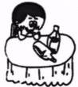

A.                           B.                          C.

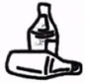

2. ( 2分 ) 从不同位置观察募捐箱 ，每次最多可以看到（    ）个面。



A. 1                                B. 2                                 C. 3                               D. 4



3. ( 2分 ) 下面选项中，（    ）是从 的侧面看到的图形。



A.                                      B.                                      C.



4. ( 2分 ) 小花一家三口去公园游玩，下边的照片是爸爸从（    ）拍的。

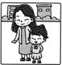

A. 侧面                                         B. 正面                                         C. 后面[来源:Z&xx&k.Com]



5. ( 2分 ) 长颈鹿看到的是哪幅图？

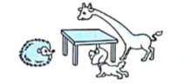

A.                                 B.                                C.



6. ( 2分 ) 小牛看到的是哪幅图？

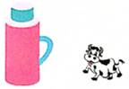

A.                                     B.                                     C.



7. ( 2分 ) ②位置看到的是（    ）

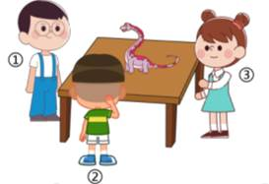

A.                                B.                                  C.

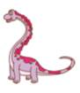

8. ( 2分 ) 如图，小狗看到的是（    ）。

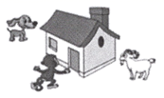

A.                                        B.                                        C.



9. ( 2分 ) 明明拍的照片是下面第（   ）幅图.

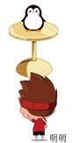

A.                               B.                               C.



10. ( 2分 ) 小军看到的茶壶的样子是（    ）。

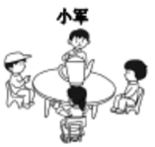

A.                              B.                              C.

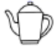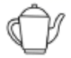

**二、判断对错（共5题；共10分）**

11. ( 2分 )，小女孩看到的是 。（    ）



12. ( 2分 ) 从不同的位置观察同一物体，所看到的形状一般是不同的。（   ）

13. ( 2分 ) 从同一个位置观察不同的物体，看到的图形一定不同。（   ）

14. ( 2分 ) 黑夜里把球向电灯处移动，球的影子越来越大。（    ）

15. ( 2分 ) 观察一个物体要多从几个方向看看。（   ）

**三、填一填（共4题；共20分）**

16. ( 6分 ) 谁看到的？填一填。

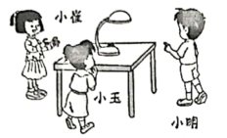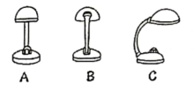

小崔看到的是图        ， 小玉看到的是图        ， 图A是       看到的。



17. ( 2分 ) 从不同的位置观察一个正方体，我们最多能看到它的       个面。

18. ( 8分 ) 下面四幅图分别是哪位同学看到的？

[来源:学科网ZXXK]

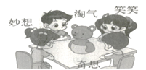

19. ( 4分 ) 从不同的角度看一个长方体，最多能同时看到       个面，最少能看到       个面。

**四、连一连（共2题；共10分）**

20. ( 5分 ) 下面四幅图分别是谁看到的？连一连。

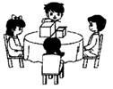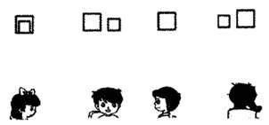

21. ( 5分 ) 下面各图分别是谁看到的？想一想，连一连。

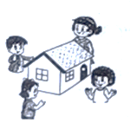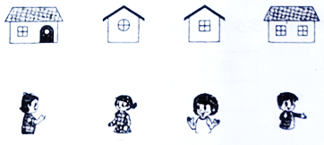

**五、画一画（共3题；共15分）**

22. ( 5分 ) 下面的四幅图中，哪幅是淘气看到的，在括号里面“√”。

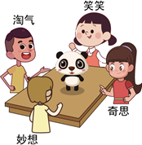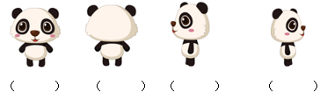

23. ( 5分 ) 下面哪幅图是小猴看到的？画“√”；哪幅图是小兔看到的？画“△”。

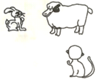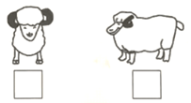

24. ( 5分 ) 笑笑周末去爬山，排列她上山的三幅图片。（用序号①②③标出）

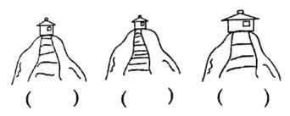

**六、做一做（共5题；共25分）**

25. ( 5分 ) 下面四幅图分别是玲玲在哪个位置拍到的？填一填。

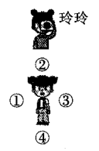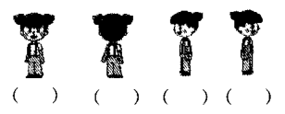

26. ( 5分 ) 下面四张照片分别是在哪个位置拍摄的？把拍摄位置的编号填在照片下面的括号里。

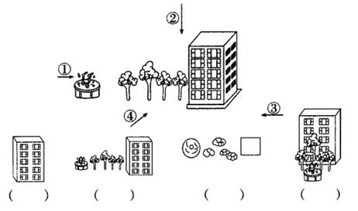

27. ( 5分 ) 右面三幅图分别是谁看到的，填在对应的横线上。

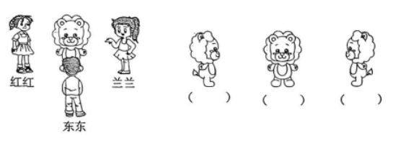

28. ( 5分 ) 下面这4张照片分别是淘气在哪个位置拍摄的？将拍摄位置的编号填在照片下面的（    ）里。

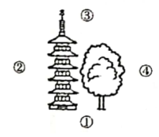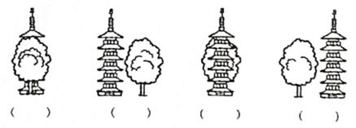

29. ( 5分 ) 请把三只小动物分别看到的数字填在右边的□内。 [来源:学*科*网]

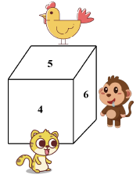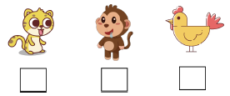

**答案解析部分**

一、单选题

1.【答案】 C

【解析】【解答】解：小朋友看到的是C项中的图形。  
 故答案为：C。

【分析】从图中可以看出，瓶子在小朋友的前面是一个立起来，一个倒下去，而且瓶底朝向小朋友，据此作答即可。



2.【答案】 C

【解析】【解答】解：从不同位置观察募捐箱， 每次最多可以看到3个面。  
 故答案为：C。  
 【分析】募捐箱是长方体，所以每次最多可以看到3个面。



3.【答案】 A

【解析】【解答】是从 的侧面看到的图形。  
 故答案为：A。



【分析】从不同的方向观察同一个物体，通常看到的图形是不同的，从前面观察，可以看到象的正面部分；从侧面，可以看到象的侧面部分；从后面，可以看到象的尾部，据此解答。



4.【答案】 B [来源:学+科+网]

【解析】【解答】 小花一家三口去公园游玩，下边的照片是爸爸从正面拍的。

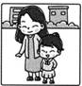

故答案为：B。  
 【分析】观察图可知，照片中的人与拍照的人是面对面的关系，由此可知，照片是爸爸从正面拍的。

5.【答案】 B

【解析】【解答】解：长颈鹿看到的是B项中的图。  
 故答案为：B。  
 【分析】从图中可以看出，长颈鹿的脖子伸到桌子的上面，所以它看到的是桌面。

6.【答案】 C

【解析】【解答】解：小牛看到的是C项中的图。  
 故答案为：C。  
 【分析】从图中可以看出，小牛站在有壶柄的一边，所以它看到的是有壶柄的这一面。

7.【答案】 A

【解析】【解答】解：②看到的位置是A。  
 故答案为：A。  
 【分析】②看到的是恐龙的侧面，并且恐龙的头在左侧。

8.【答案】 C

【解析】【解答】解：小狗看到的是图三。  
 故答案为：C。  
 【分析】小狗看到的是左侧面，所以是C。

9.【答案】 B

【解析】【解答】解：明明拍的照片是下面B项中的图。  
 故答案为：B。  
 【分析】从图中看出，明明站企鹅的前面，所以他看到的是企鹅的正面。

10.【答案】 B

【解析】【解答】解：小军看到的茶壶的样子B。  
 故答案为：B。  
 【分析】小军看到的茶壶嘴儿在左面，壶把儿在右面。

二、判断题

11.【答案】 错误

【解析】【解答】解：小女孩看到的不是。  
 故答案为：错误。  
 【分析】小女孩站在柜子的前面，所以她看到的是柜子的正面。



12.【答案】 正确

【解析】【解答】解：从不同的位置观察同一物体，所看到的形状一般是不同的，原题干说法正确。  
 故答案为：正确。

【分析】从不同的位置观察同一物体，所看到的形状一般是不同的；但是也有可能相同。

13.【答案】 错误

【解析】【解答】解：从同一个位置观察不同物体，看到的图形不一定不同，例如从上面观察圆柱和球体，看到的都是圆形，所以原题说法错误。  
 故答案为：错误。



【分析】不同的两个物体，它也有可能有一个相同的面，例如正方体和上、下底面都是正方形的长方体、球体和圆柱，本题据此判断即可。

14.【答案】 错误

【解析】【解答】解：黑夜里把球向电灯处移动，球的影子越来越小。原题说法错误。  
 故答案为：错误。

【分析】越靠近电灯，影子越小，距离电灯越远，影子越大。

15.【答案】 正确



【解析】【解答】 观察一个物体要多从几个方向看看，此题说法正确。  
 故答案为：正确。  
 【分析】此题主要考查了观察物体的知识，从不同的方向观察同一个物体，通常看到的图形是不同的，得到的信息也更全面，据此判断。

三、填空题

16.【答案】 B；C；小明

【解析】【解答】解：小崔看到的是图B，小玉看到的是图C，图A是小明看到的。  
 故答案为：B；C；小明。  
 【分析】根据台灯摆放的位置和同学站的位置作答即可。

17.【答案】 3

【解析】【解答】解：从不同的位置观察一个正方体，我们最多能看到它的3个面。  
 故答案为：3。  
 【分析】从不同的位置观察一个物体，无论是什么物体，我们一次最多能看到它的3个面。



18.【答案】 妙想；笑笑；奇思；淘气



【解析】【解答】解：依次是：妙想、笑笑、奇思、淘气看到的。  
 故答案为：妙想；笑笑；奇思；淘气。  
 【分析】妙想看到了小熊的正面，笑笑看到了小熊的后面，奇思看到了小熊的左侧面，淘气看到了小熊的右侧面。



19.【答案】 3；1

【解析】【解答】解：从不同的角度看一个长方体，最多能同时看到3个面， 最少能看到1个面。  
 故答案为：3；1。  
 【分析】从一个长方体的一个顶点观察，同时看到的面最多，有3个；从一个面观察长方体，同时看到的面最少，只能看到1个面。



四、连线题

20.【答案】 解：

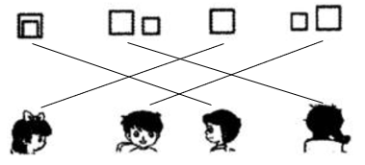

【解析】【分析】根据每个孩子坐的位置和盒子的摆放作答即可。

21.【答案】

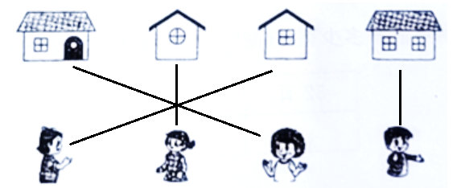

【解析】【分析】他们依次看到了左侧面、右侧面、正面、后面。

五、作图题

22.【答案】

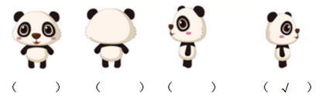

【解析】【分析】淘气站在玩具娃娃的右侧，所以他看到玩具娃娃的右侧面，

23.【答案】

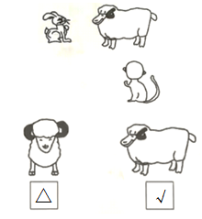

【解析】【分析】观察图可知，小兔站在牛的前面，看到的是牛的正面部分，小猴站在牛的侧面，看到的是牛的侧面部分，据此解答。

24.【答案】

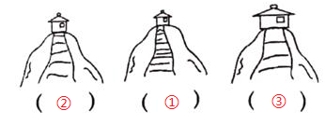

【解析】【分析】离上面的房子越远，则路越长；接下来路越来越短，即路中间的横线越来越少。

六、解答题[来源:Zxxk.Com]

25.【答案】 解：

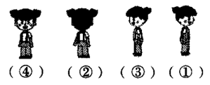

【解析】【分析】根据玲玲的位置作答即可。

26.【答案】

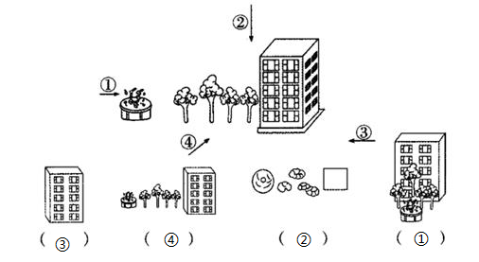

【解析】【分析】从①看，可看到花坛遮住树的一部分，树遮住楼房的一部分；从②看，花坛是圆形里面有些东西，树木是不同的形状，楼房是一个长方形；从③看，只能看到楼房；从④看，最左边是花坛，中间是树木，右边是楼房，本题据此判断。

27.【答案】

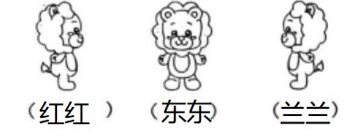

【解析】【分析】红红看到了娃娃的右侧面，东东看到了娃娃的正面，兰兰看到了娃娃的左侧面。

28.【答案】

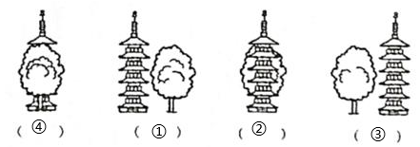

【解析】【分析】用①看到左边是塔，右边是树；从②看到的是前面是塔，后面是树；从③看到的是左边是树，右边是塔；从④看到的是前面是树，后面是塔。

29.【答案】

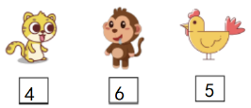

【解析】【分析】小猫看到了数字4，小猴看到了数字6，小鸡看到了数字5。